ANTROPIUS Simon 29/04/2024

DESMONTEIX Maxence

ShapeEditor

**Introduction:**

Dans ce rapport, nous vous présenterons notre éditeur de formes, en grande partie grâce à une documentation UML.

Tout d’abord, un diagramme des cas d’utilisations décrira les fonctionnalités réalisées par notre application. Puis, un diagramme de séquence montrera les étapes réalisées par le logiciel pour créer une différence de 2 rectangles puis pour redimensionner cette différence. Un diagramme d’état présentera ensuite les différentes transitions ayant lieu du déplacement d’une forme. Sur un diagramme d’objets/communication, nous illustrerons les opérations réalisées pour redimensionner une forme et sur un diagramme de classes, nous détaillerons les principaux éléments du logiciel. Enfin, nous expliquerons comment se fait la sauvegarde sur un serveur distant à l’aide d’un diagramme de déploiement.  
  
Après l’UML viendront 2 exemples de contraintes OCL pour un invariant et une pré-post condition d’opération.  
  
Nous conclurons sur les possibilités qu’offre notre application, ses limites et quelques perspectives d’évolution possibles.

(Pour une meilleure lecture, nous joindrons également avec ce rapport des images de chaque diagramme UML.)

**UML :**

1.1 – Diagramme des cas d’utilisation (version cours) :

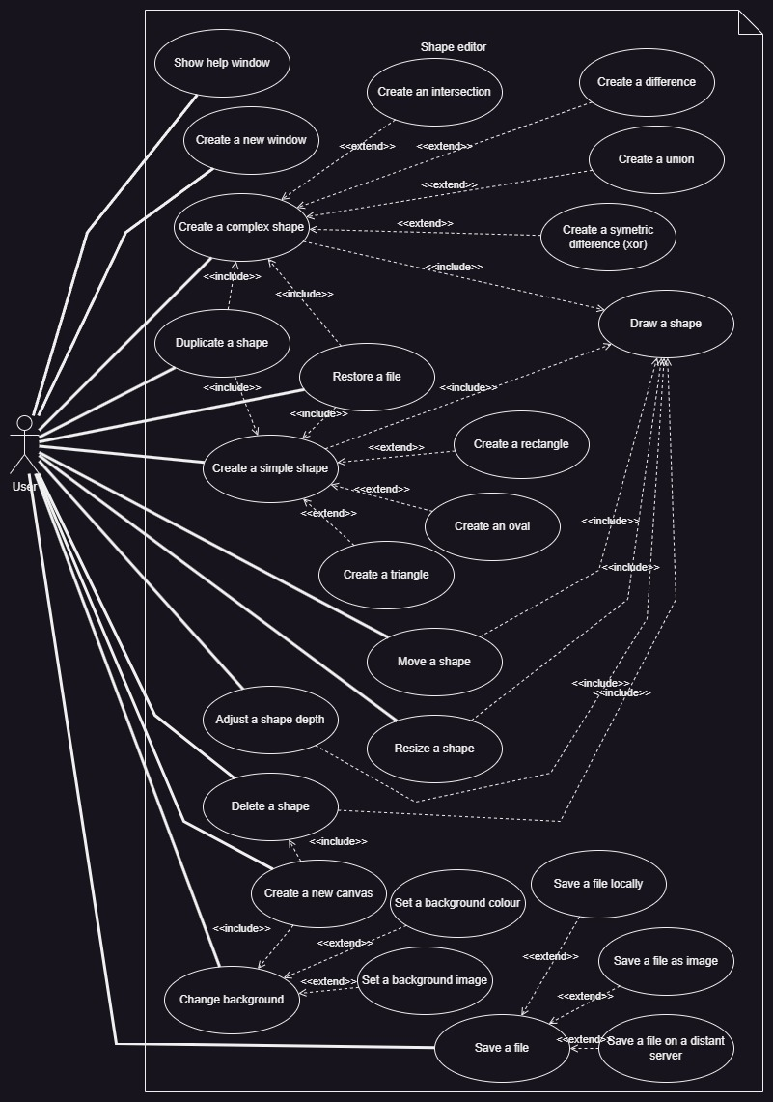

1.2 – Diagramme des cas d’utilisation (en utilisant la documentation officielle) :

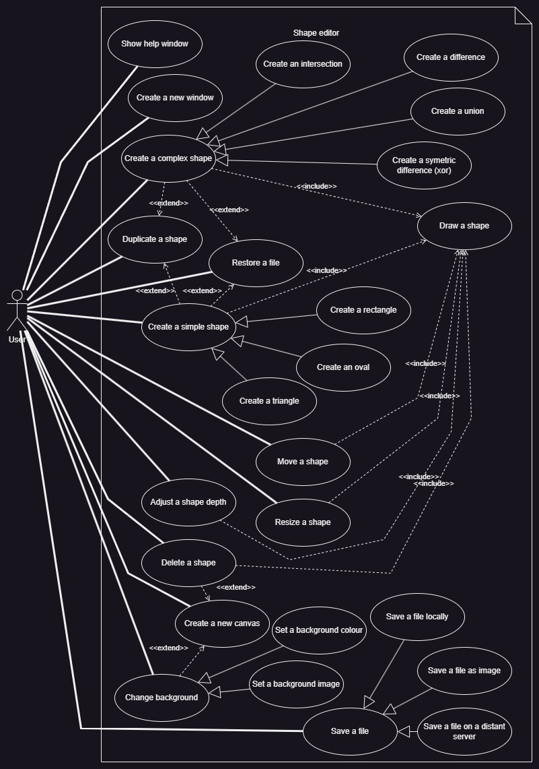

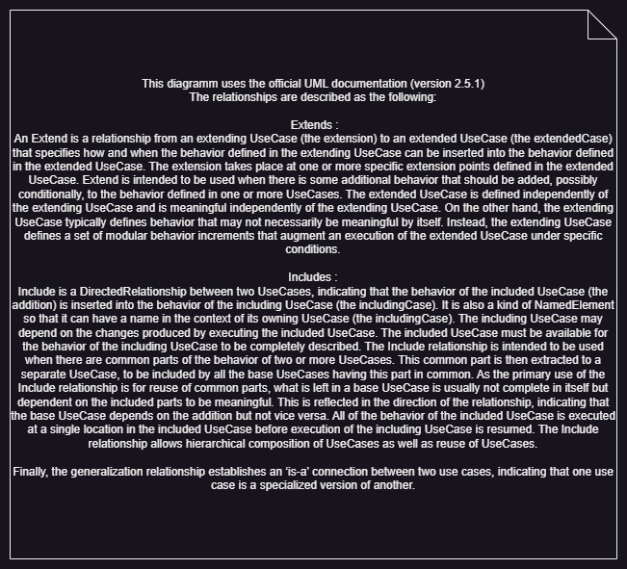

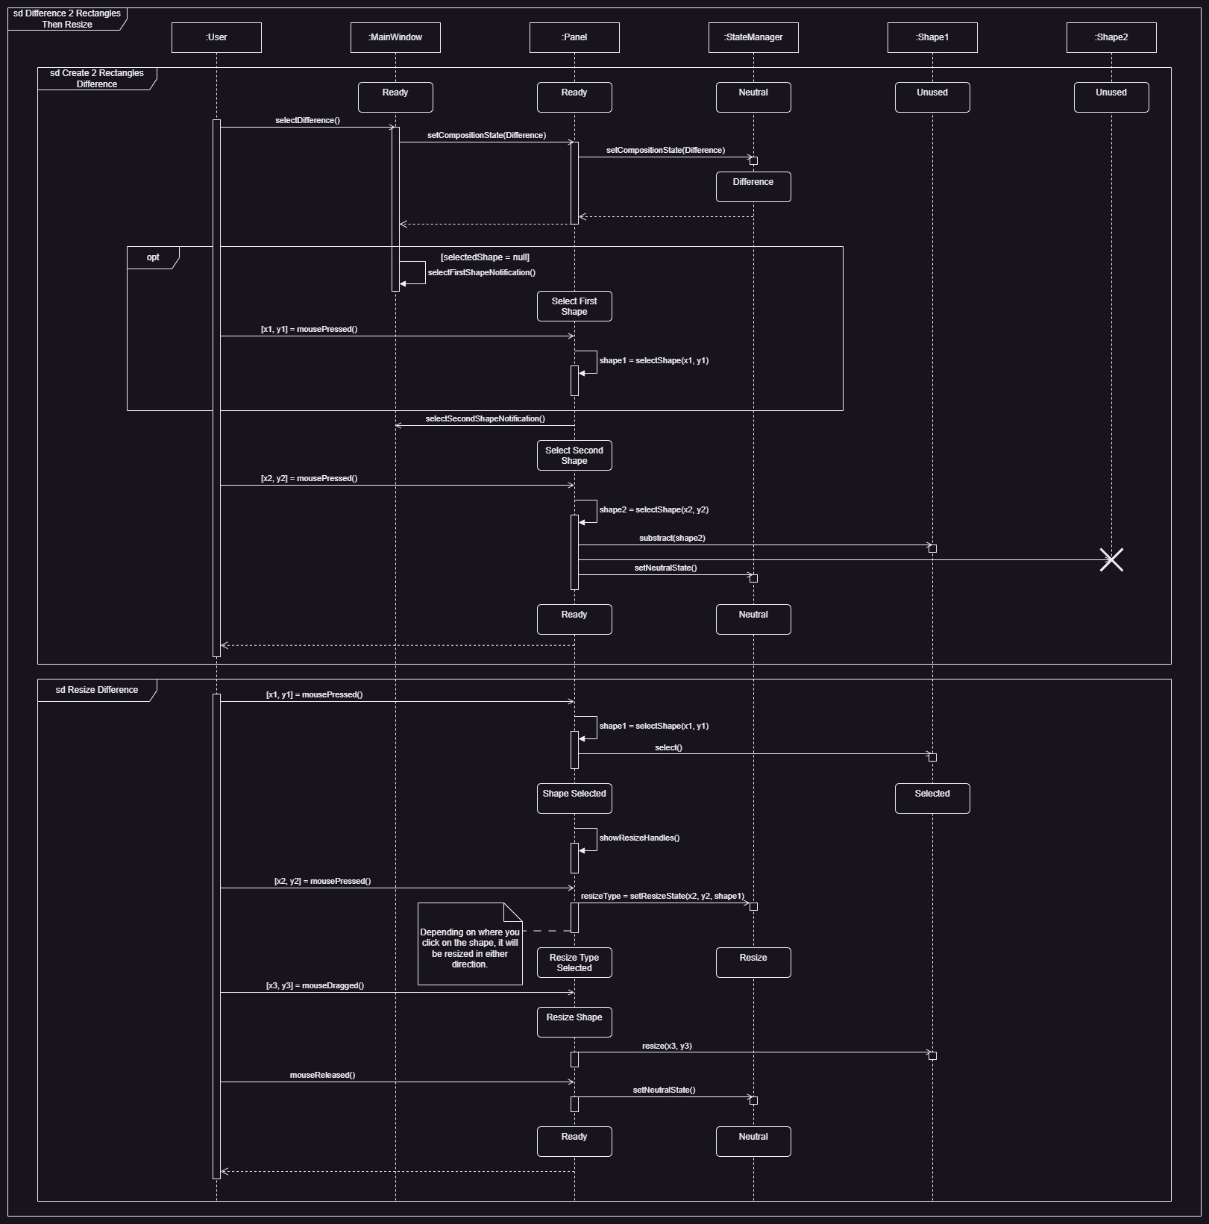2 – Diagramme de séquence :

3 – Diagramme d’état :

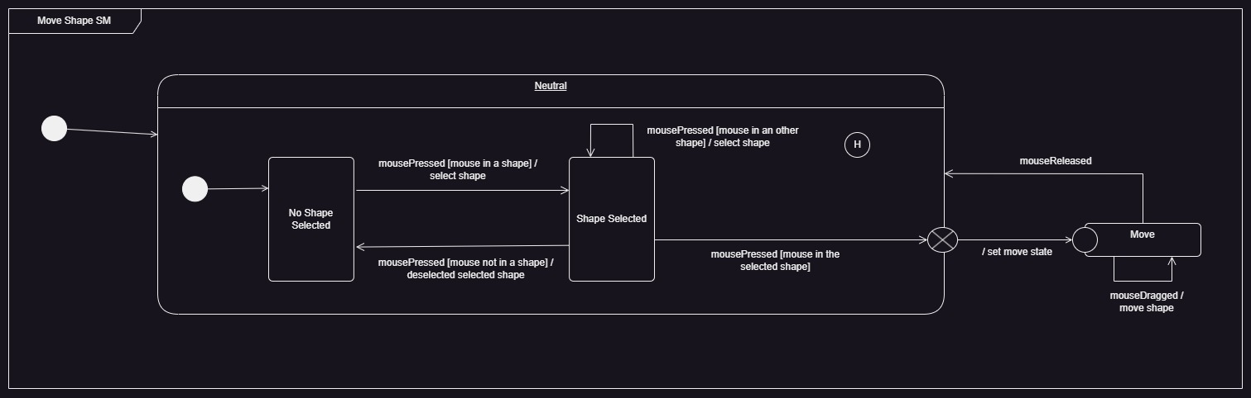

4 – Diagramme d’objets/communication :

5 – Diagramme de classes :

6 - Diagramme de déploiement :

**Contraintes OCL :**

**Possibilités de l’application, limites et évolutions possibles :**

L’application offre les possibilités suivantes :

* Reset du canvas
* Création d’une nouvelle fenêtre
* Ouverture d’un fichier local
* Ouverture d’un fichier sur machine distante
* Sauvegarder d’un fichier en local
* Sauvegarde d’un fichier sur machine distante
* Sauvegarde d’un fichier en tant qu’image
* Changement du fond de la zone de dessin (couleur ou image)
* Création de forme simple (rectangle, oval, triangle)
* Création de forme composée (union, intersection, différence, différence symétrique)
* Changement de couleur des formes
* Modification de la profondeur d’une forme
* Application d’une symétrie à une forme
* Duplication d’une forme
* Suppression d’une forme
* Possibilité de choisir si l’application demande avant de fermer en cas de fichier non sauvegardé
* Ouverture d’une fenêtre d’aide

Nous avons identifiés les limites suivantes :

* Pour désélectionner une forme, il faut soit cliquer sur une autre forme, soit cliquer sur une zone du canvas où il n’y a pas de forme, soit sélectionner certaines opérations à l’aide du menu (comme par exemple, la création de forme). Si jamais le canvas est totalement rempli et qu’il ne reste plus aucun pixel vide, il n’existe plus de possibilité intuitive pour désélectionner une forme. Toutefois, nous pensons que ceci ne pose pas réellement problème dans la mesure où toutes les opérations sont toujours fonctionnelles et nous n’avons pas identifié de cas où il serait indispensable de pouvoir désélectionner une forme.
* Si l’utilisateur agrandi la fenêtre, dessine une forme au bord de celle-ci puis diminue la taille de la fenêtre, alors celui-ci peut faire sortir une forme du cadre. Nous avons réfléchis à une solution en « poussant » par exemple, les formes concernées en m1eme temps que la fenêtre diminue mais il nous a semblé qu’il était préférable de ne rien faire pour la raison suivante : si l’utilisateur a pu agrandir la fenêtre, c’est que son écran est assez grand pour accueillir la forme actuellement en dehors des limites. De plus, cela ne pose pas réellement de problème et ça laisse même une possibilité à l’utilisateur pour mettre des formes en bord de fenêtre, rognant sur l’extérieur. Enfin, si nous avions fait en sorte que la forme soit poussée vers l’intérieur si l’utilisateur diminue trop la taille de la fenêtre, cela aurait pu être plus dérangeant qu’autre chose car ça pourrait désorganiser tout ce que l’utilisateur avait dessiné auparavant.

Nous avons pensé aux améliorations suivantes pour notre application :

* Possibilité de pouvoir sélectionner plusieurs formes d’un coup pour effectuer des opérations communes (redimensionnement, duplication, mouvement etc…)
* Rotation de formes
* Possibilité de zoom/dézoom pour avoir une taille de dessin plus adaptable
* Ajouter d’autres formes (dessin libre, polygone avec nombre de côtés au choix etc…)
* Ajout d’un contour aux formes
* Possibilité de mettre des zones de texte